

**İSTANBUL**

**OKAN ÜNİVERSİTESİ**

**KARA OTEL**

**Hazırlayan**

**Doğukan KARA**

**19MY93009**

İçindekiler

**Genel bilgiler:** 3

**Xcode:** 3

**Swift:** 3

**Proje:** 3

**Proje adı:** 3

**Proje konusu:** 3

**Arayüz tasarımı:** 3

**Akış diyagramı:** 3

**Programlanma:** 4

**Proje Testi:** 5

# **Genel bilgiler:**

## **Xcode:**

Apple şirketinin geliştirdiği sadece macOS cihazlarda kullanılan programdır.

## **Swift:**

Apple şirketinin geliştirdiği ios ve mac cihazlara uygulama geliştirmek için kullanılan 9 Eylül 2014’te çıkarılmış bir dildir.

# **Proje:**

## **Proje adı:**

Kara Otel

## **Proje konusu:**

Kara oteli tanıtan ve bilgiler veren uygulama yapılacaktır.

## **Arayüz tasarımı:**

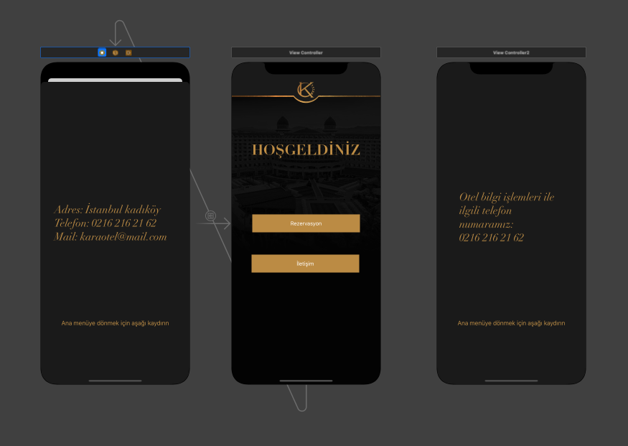

## **Akış diyagramı:**

Kullanıcı ekranda seçmek istediği işlemi seçer ve ilgili viewlara yönlendirilir.

## **Programlanma:**

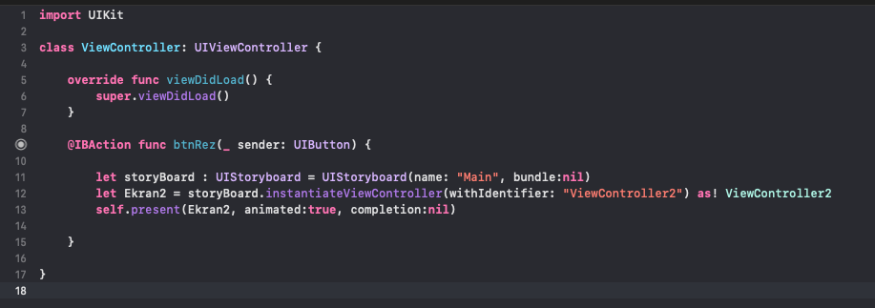

Rezervasyon tuşundan view controller2 ye geçiş kodu.

Veya button seçili iken control tuşuna basılı tutup istediğimiz sayfaya sürükle bırak yaparakta ilgili viewe geçiş yapabiliriz.

# **Proje Testi:**

